SvnX使用说明

# 安装svnX

1. 运行 “svnX 1.3.3.dmg”安装文件，按提示操作。
2. 启动svnX后如下界面。

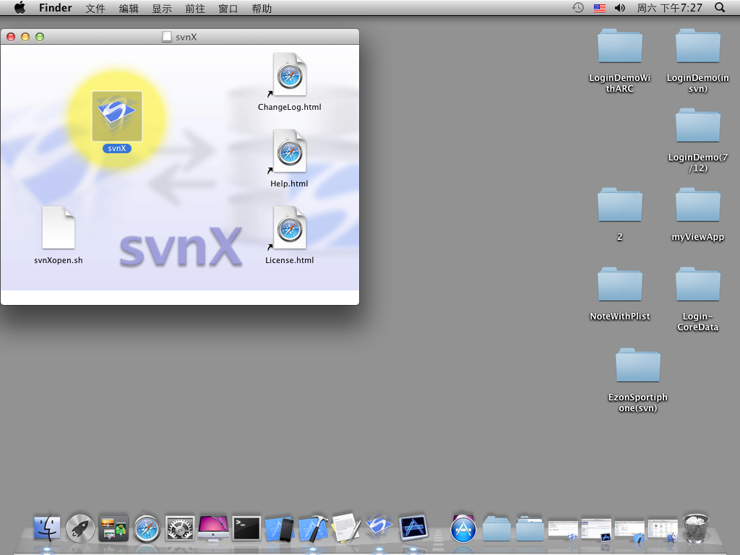

1. 打开“Finder”，在左侧目录中选择“应用程序”，将”svnX”拖放到”

“应用程序”中。

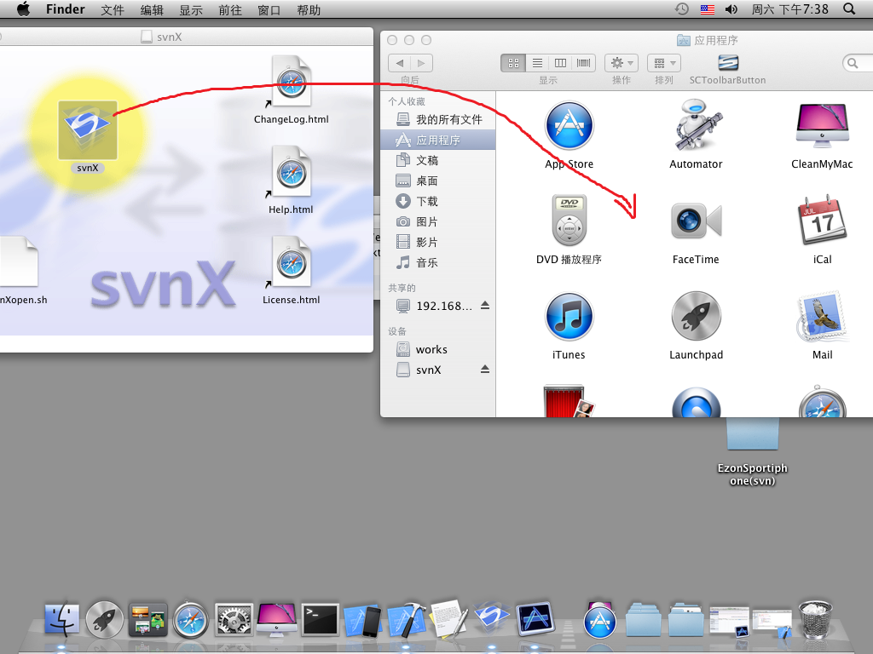

# 配置svnX

1. 在“应用程序”中找到“svnX”，双击打开程序。

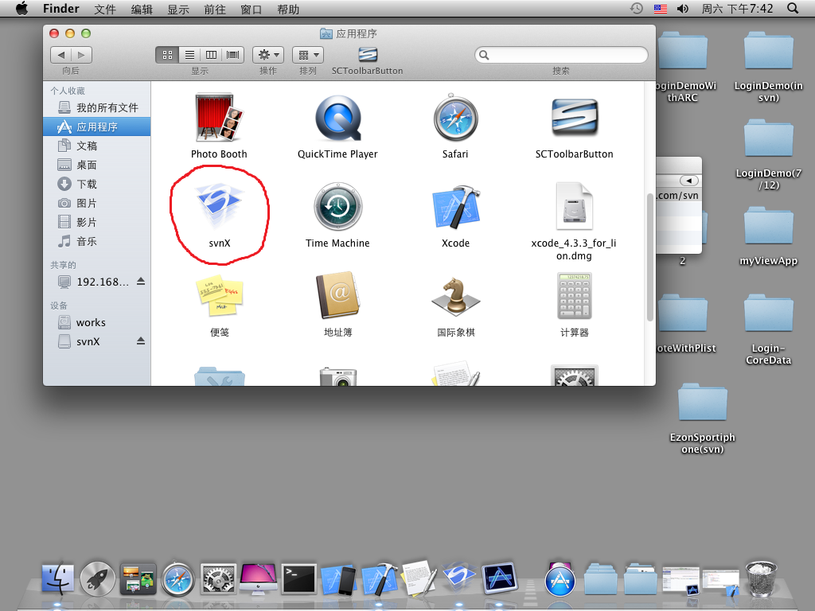

1. 程序打开后会有如下两个窗口”Working Copies”和”Repositories”.选择”Repositories”窗口，单击右侧的”+”按钮，新建一个”Respositories”。

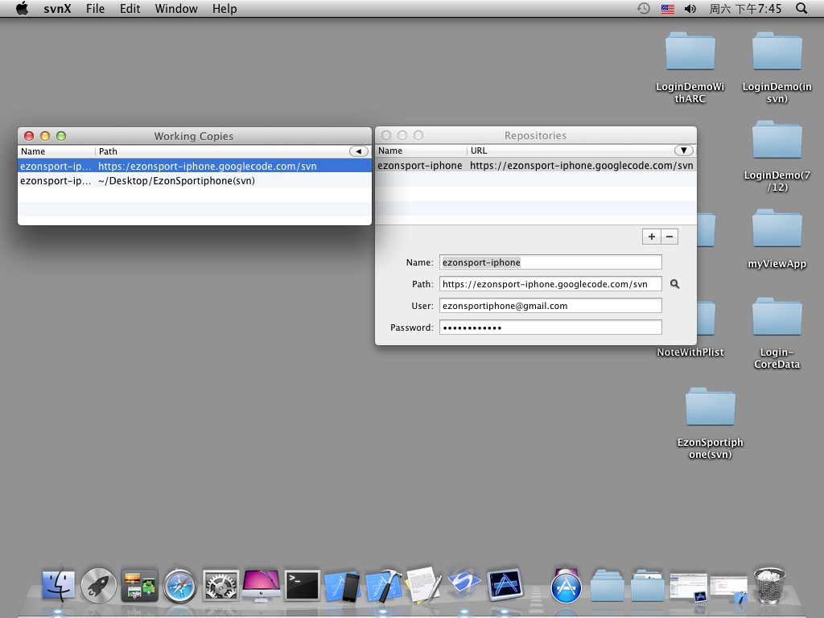

1. 在”Repositories”窗口下方填写如下信息:

|  |
| --- |
| Name : ezonsport-iphone  Path: <https://ezonsport-iphone.googlecode.com/svn>  User: [ezonsportiphone@gmail.com](mailto:ezonsportiphone@gmail.com)  Password：Sw3mA4wG7wJ9 |

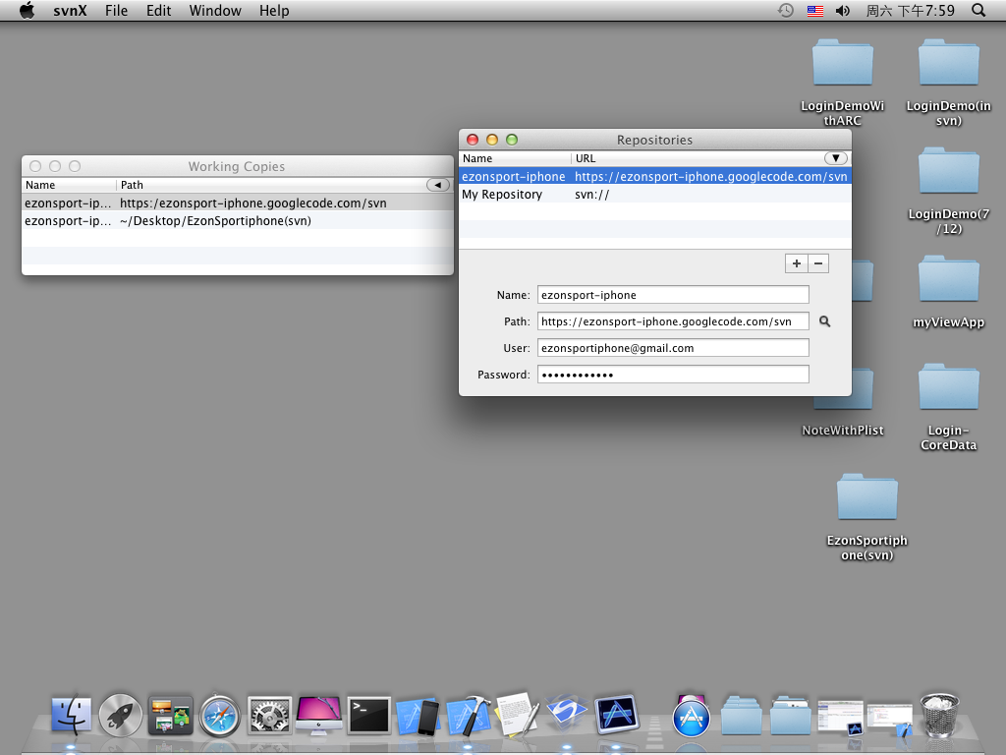

1. 双击打开Name为”ezonsport-iphone”的Repositories,配置完成，进入操作界面。

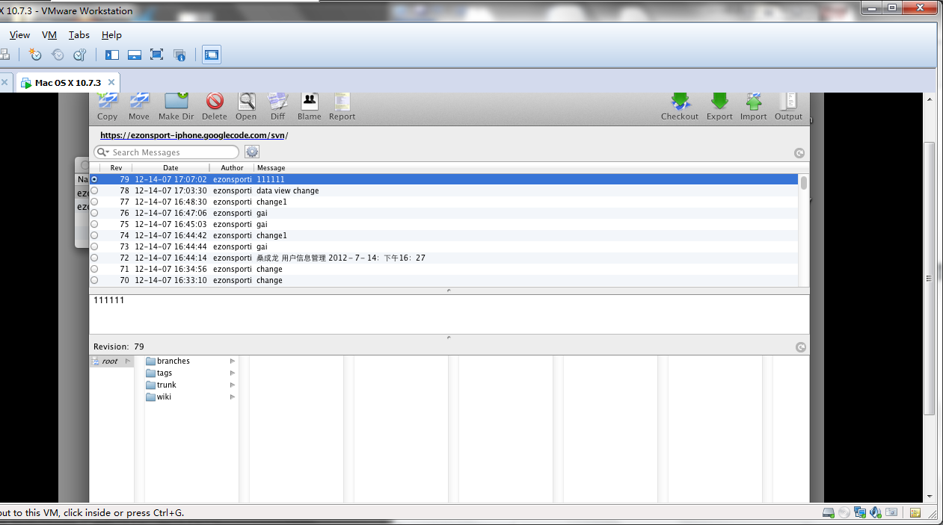

# svnX操作说明

## 1. check out操作

①在应用程序中打开svnX程序，在”Repositories”窗口下双击打开”ezonsport-iphone”,进入Repository操作界面。



② 在窗口下方的root目录下，选中要checkout的文件夹。单击窗口右上角的”Checkout”按钮。

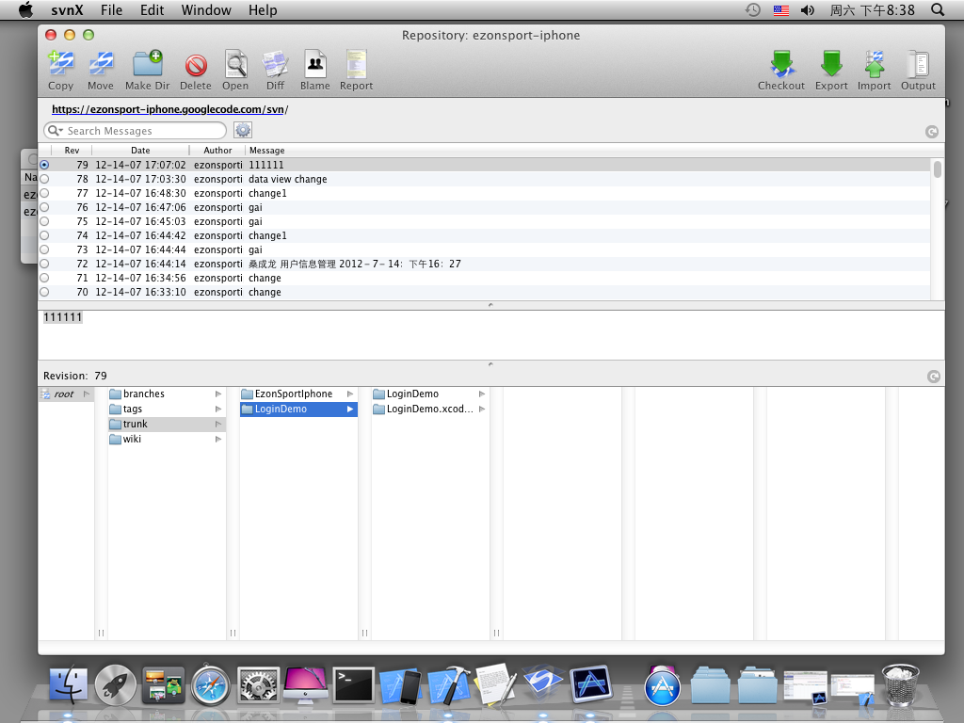

③ 选择存放路径，点击”Checkout”按钮。完成导出。

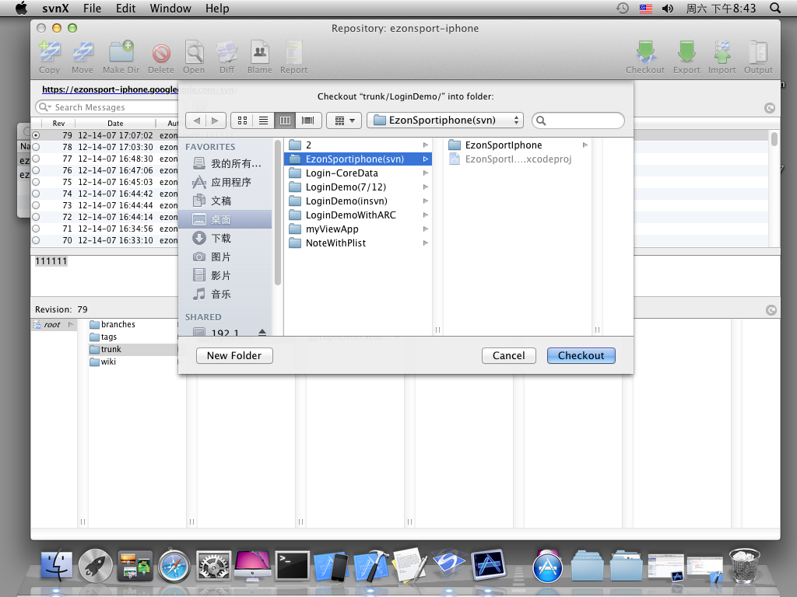

## 2.增加文件夹或文件

①用xcode打开checkout下来的项目。

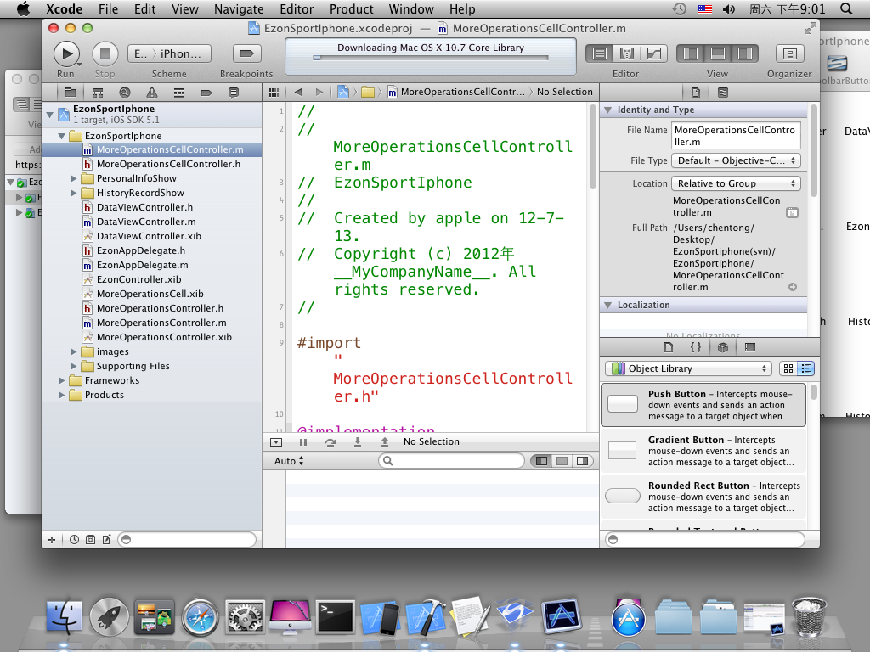

②在目录中添加添加文件夹或文件，编辑后保存。打开svnX，在”working Copies”中选择对应的项目，双击打开。

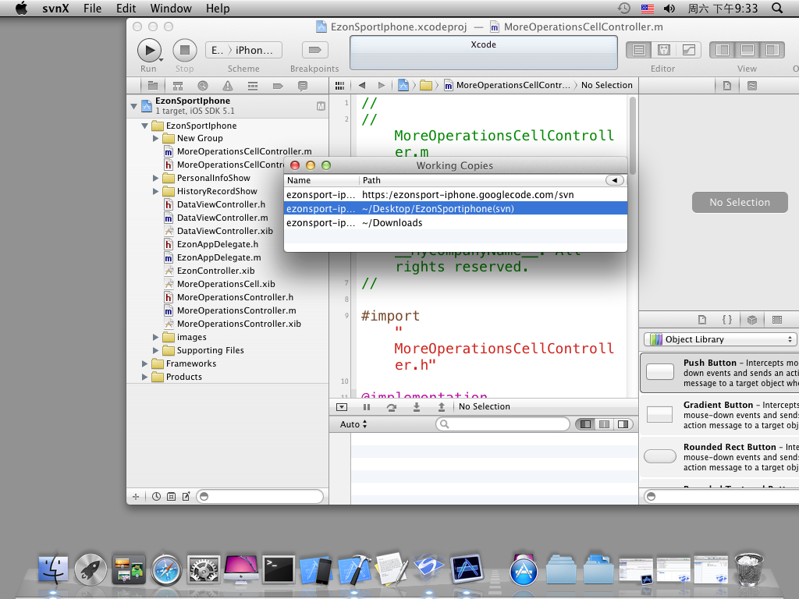

③选中窗口左侧的根目录，单击Review&Commit键。

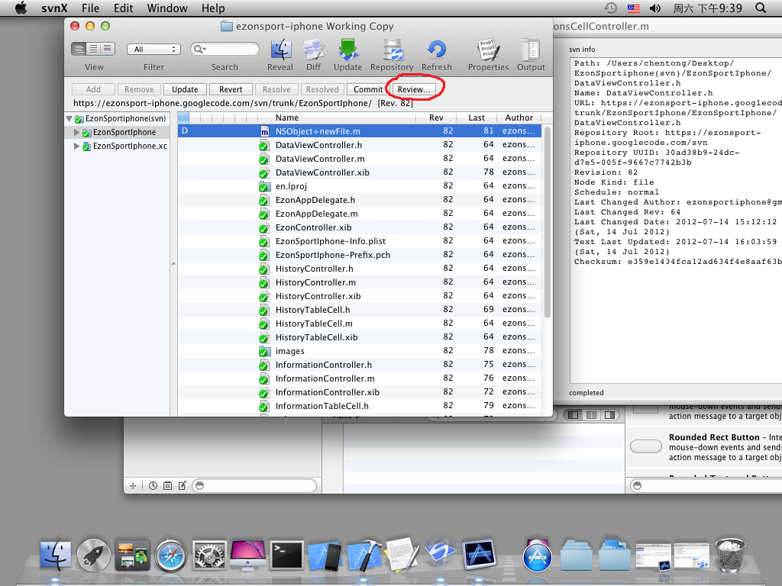

④在右侧Message的文本框中输入commit的信息，单击commit，完成

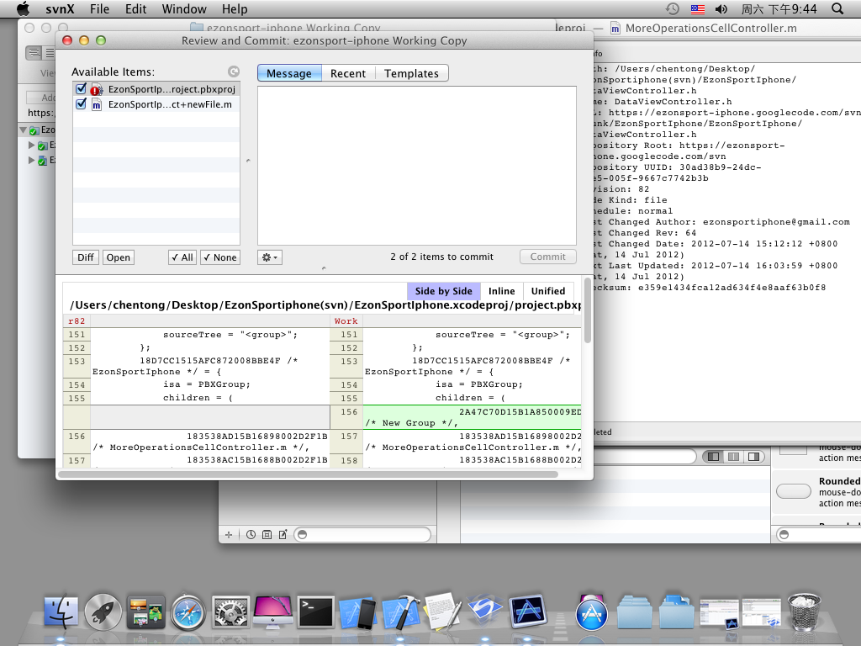

## 3.Update操作

①打开svnX,选择菜单”Window”->”Working Copies”

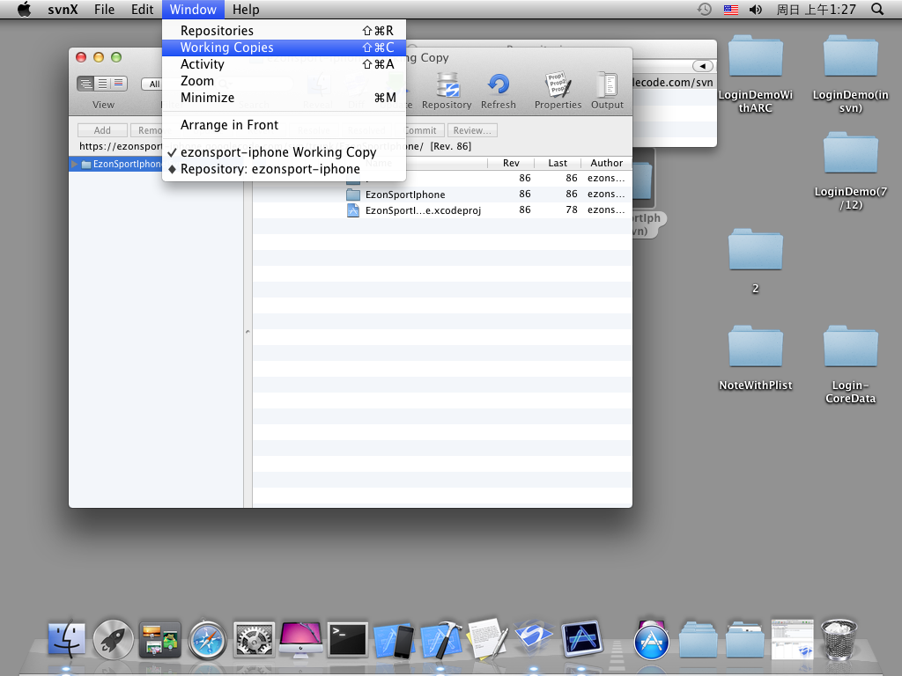

②选择要更新的Working Copy,双击选中行。

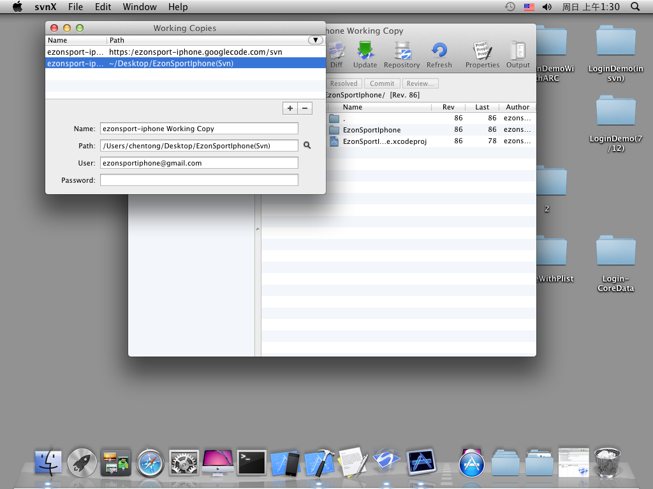

③单击窗口上方的”Update”.

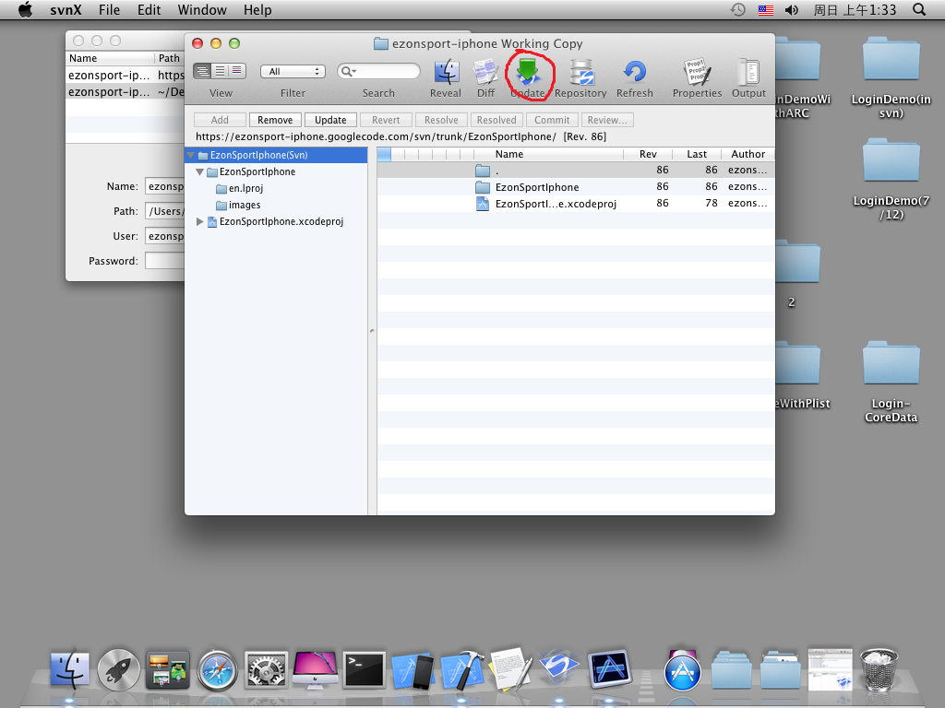

④单击”OK”,完成Update.

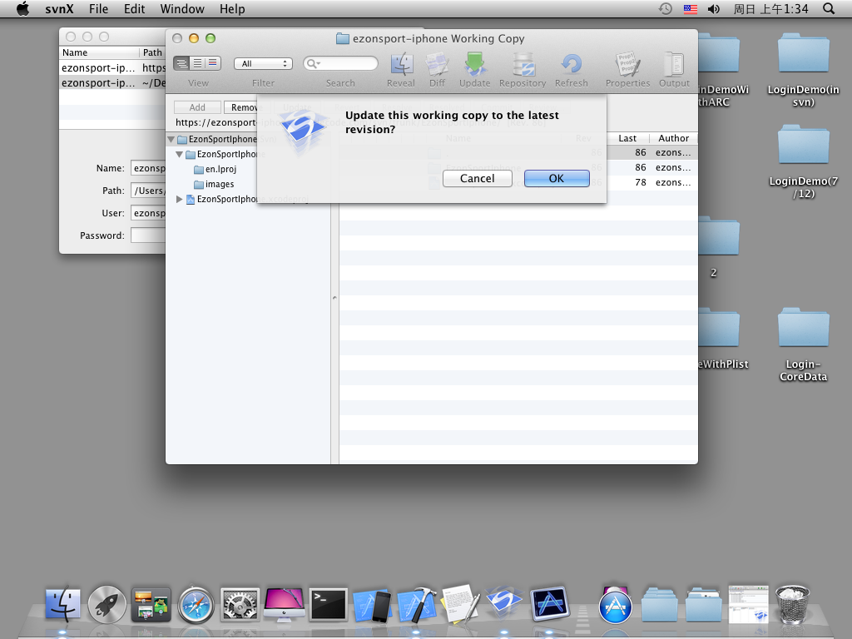

## 4.修改操作

①打开checkout下来的项目，编辑或修改项目中文件的内容，然后保存文件。修改后的文件会有一个”M”提示符。

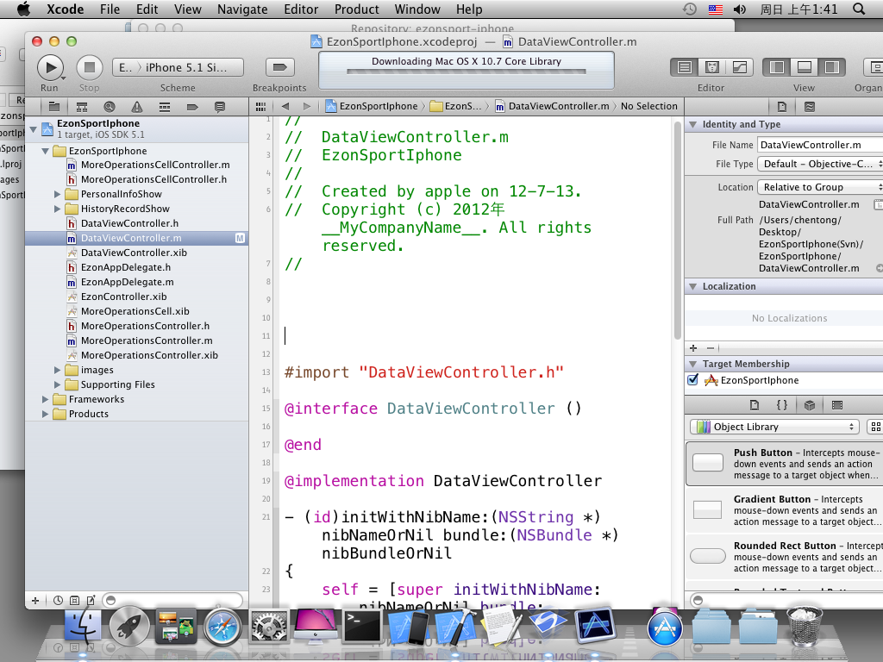

②打开svnX,选择菜单”Window”->”Working Copies”



③选择对应的Working Copy,双击选中行。



④单击”Refresh”按钮，刷新目录。

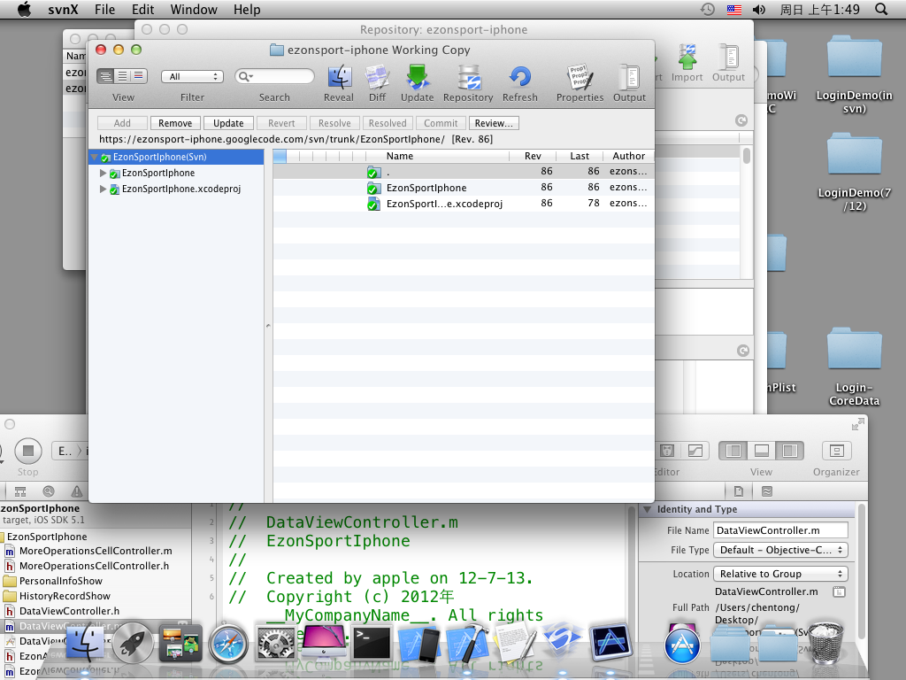

⑤在下方的目录找到”M”标识的文件。右键点击该文件，选择菜单中的”commit”

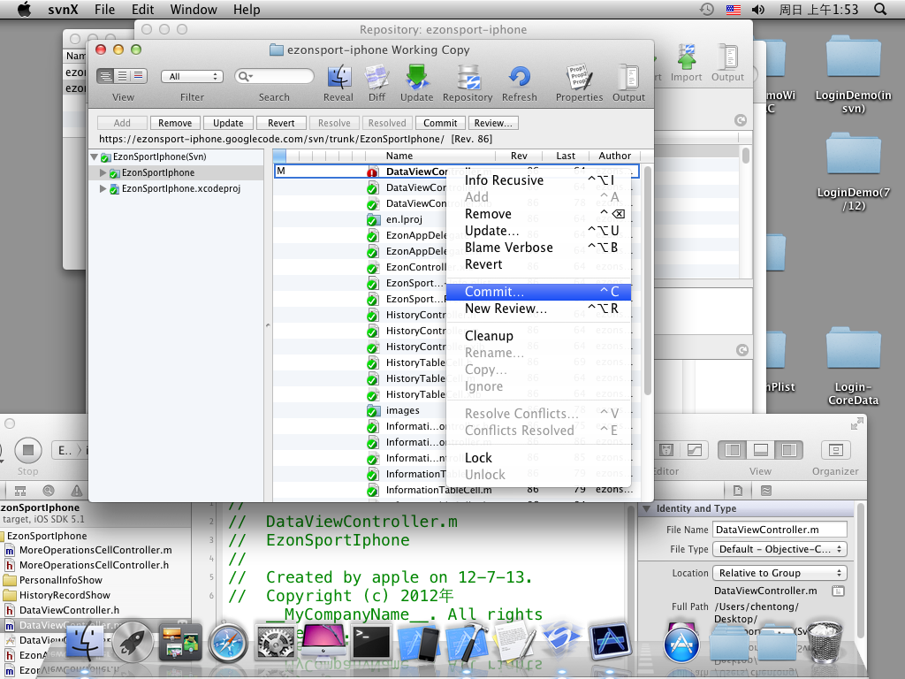

⑥ 输入Commit信息，单击”commit”按钮，完成修改。

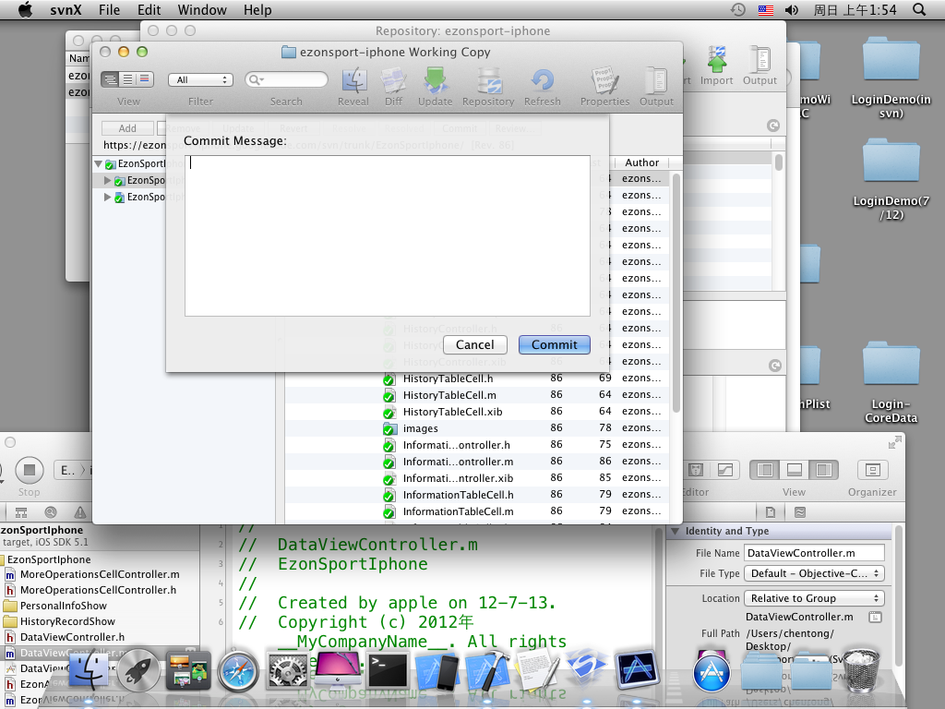

⑦ 修改成功后，该文件前面的“”会变成“”，”M”标识会消失。

